Geekbrains

Тестирование функциональности веб-приложений: проверка работы основных функций приложения через UI интерфейс на примере работы с сообществами сайта **VK.com**

IT-специалист:

Ручное тестирование

Дридзо Л.А.

Санкт-Петербург

2022

Оглавление

Введение 3

Цель 4

Задачи 4

Инструменты 4

Глава 1. Основы ручного тестирования веб-приложений 5

1.1 Что такое тестирование, кто такой тестировщик. Зачем нужно тестирование и когда оно начинается 5

1.2 Что такое веб-приложение, его особенности 8

1.3 Этапы ручного тестирования веб-приложений 9

1.4 Источники требований: что такое техническое задание и как проводить ручное тестирование 11

Глава 2. Методология тестирования 13

2.1 Методология тестирования 13

2.2 Создание методологии тестирования 14

2.3 Описание методологии тестирования 15

2.4 Выбор подходов к тестированию 15

Глава 3. Подготовка к ручному тестированию веб-приложения 16

3.1 Разработка тест-плана 16

3.2 Анализ функциональных требований 17

3.3 Составление чек-листов 22

3.4 Составление тест-кейсов 23

3.5 Тест-дизайн и тест-аналитика 25

3.6 Баг-репорты и баг-трекинговая система 29

Глава 4. Реализация тестовых сценариев 32

4.1 Тестовые сценарии 33

4.2 Рекомендации тестеровщикам для проведения тестов 35

4.3 Ожидаемые результаты и ожидаемые ошибки 36

Глава 5. Выполнение тестирования 38

Глава 6. Анализ и оценка результатов тестирования 39

6.1 Результаты тестирования 39

6.2 Отчет о тестировании 40

Глава 7. Выводы 43

Глава 8. Список использованной литературы 45

Глава 9 Приложения 46

9.1 Тест-план 46

9.2 Чек-лист 48

9.3 Тест-кейсы 53

9.4 Баг-репорт 55

## Введение

Современное веб-приложение являет собой сложную систему, интегрирующую разнообразные функциональности и компоненты. Обеспечение корректной работы всех этих функциональных элементов имеет решающее значение для удовлетворения потребностей пользователей и поддержания высокого уровня пользовательского опыта. Тестирование функциональности веб-приложений играет важную роль в обеспечении стабильной и надежной работы приложений, что, в свою очередь, способствует успешному функционированию бизнеса и удовлетворению клиентов.

Выбор VK.com в качестве объекта исследования обусловлен его популярностью как одной из ведущих социальных платформ в мире. Сайт VK.com объединяет миллионы пользователей, предоставляя им возможность взаимодействовать, обмениваться контентом и создавать сообщества. Важность надежной работы данной платформы высока, так как любые сбои или неполадки могут привести к утрате доверия пользователей и ухудшению репутации платформы.

*Основные аргументы для выбора темы:*

Пользовательский опыт: Сообщества являются одной из ключевых функциональных составляющих VK.com. Неполадки в работе этой функциональности могут серьезно повлиять на пользовательский опыт, что может привести к потере активности пользователей и даже к их уходу на конкурирующие платформы.

Комплексность системы: VK.com - это комплексное веб-приложение с множеством функциональных компонентов, включая веб-интерфейс (UI) и программный интерфейс (API). Тестирование различных аспектов данной системы позволит оценить не только её работу в целом, но и взаимодействие между различными частями.

Повышение доверия: Регулярное тестирование и обеспечение бесперебойной работы платформы способствуют повышению доверия со стороны пользователей и партнеров.

Исследование и практическое тестирование функциональности VK.com через UI интерфейс поможет выявить возможные проблемы, улучшить качество приложения, повысить уровень удовлетворенности пользователей и способствовать успешной эксплуатации платформы на долгий срок.

### Цель

Освоение современных методов ручного тестирования, технологий оценки и проверки работы основных функций приложения на примере работы с сообществами на портале vk.com

### Задачи

1. Изучить литературу, касающуюся темы исследования;

2. Рассмотреть основные виды, типы и методы ручного тестирования веб-приложений для оценки качества веб-приложений;

3. Использовать современные инструменты для оценки качества веб-приложений

4. Ознакомиться с основными принципами составления такой тестовой документации как чек-листы, тест-кейсы, тест-планы, баг-репорты;

5. Составить план ручного тестирования веб-приложения VK с использованием техник тест-дизайна;

6. Выполнить ручное тестирование веб-приложения VK

### Инструменты

Qase.io, DevTools, Git

## ****Глава 1. Основы ручного тестирования веб-приложений****

### 1.1 Что такое тестирование, кто такой тестировщик. Зачем нужно тестирование и когда оно начинается

**Тестирование** — это процесс исследования программы с целью определить, что программа работает в соответствии с заявленными требованиями с помощью заранее подготовленных проверок.

**Тестировщик** (Испытатель) — специалист, принимающий участие в тестировании компонента или системы. В его обязанность входит поиск вероятных ошибок и сбоев в функционировании объекта тестирования (продукта, программы). Тестировщик моделирует различные ситуации, которые могут возникнуть в процессе использования предмета тестирования, чтобы разработчики смогли исправить обнаруженные ошибки.

Тестирование веб-приложений имеет ключевое значение в процессе разработки, внедрения и сопровождения программного продукта. Его основная цель - обнаружение ошибок, дефектов и недостатков в программе, а также проверка соответствия программного продукта требованиям и ожиданиям пользователей.

**Основные задачи, которые стоят перед тестированием веб-приложений:**

*Обнаружение ошибок и дефектов:*

Основная задача тестирования - нахождение ошибок и дефектов в продукте. Тестирование позволяет выявить проблемы и недостатки, которые могут привести к неправильной работе или нежелательным последствиям.

*Проверка соответствия требованиям:*

Тестирование выполняет проверку продукта на соответствие требованиям, определенным заказчиком или пользователями. Это включает проверку функциональности, производительности, безопасности и других аспектов программы.

*Улучшение качества программного продукта:*

Тестирование помогает повысить качество продукта путем выявления и устранения ошибок и дефектов. Раннее обнаружение проблем позволяет устранить их на ранних этапах разработки и снизить риски для конечных пользователей.

*Проверка работоспособности и стабильности:*

Тестирование выполняет проверку работоспособности и стабильности программного продукта в реальных условиях использования. Оно помогает убедиться, что программа выполняет свои функции корректно и надежно.

*Установление доверия и уверенности:*

Тестирование способствует установлению доверия и уверенности в качестве выпускаемого продукта. После успешного прохождения тестов пользователи и заказчики могут быть уверены в работоспособности и надежности программы.

Тестирование начинается с самого начала жизненного цикла разработки веб-приложения и продолжается на протяжении всего процесса. Оно выполняется параллельно с другими этапами разработки и может быть интегрировано в различные методологии разработки, такие как водопадная модель, спиральная модель, Agile или DevOps. Тестирование не является единоразовой задачей и может продолжаться даже после выпуска программного продукта в эксплуатацию.

После внедрения веб-приложения тестирование может продолжаться в виде регулярных циклов регрессионного тестирования, чтобы убедиться, что внесенные изменения или исправления не привели к новым ошибкам или дефектам.

Окончательное завершение тестирования может быть связано с достижением заранее определенных целей и критериев качества, таких как прохождение определенного набора тестов, устранение основных проблем или достижение уровня стабильности и надежности, удовлетворяющего требованиям.

Однако важно отметить, что тестирование программного обеспечения является итеративным и непрерывным процессом. В ходе эксплуатации программы могут возникать новые требования, ошибки или изменения, которые могут потребовать повторного тестирования и внесения корректировок.

Таким образом, тестирование программного продукта начинается на ранних этапах разработки и продолжается на протяжении всего жизненного цикла программы, обеспечивая его высокое качество и надежность.

### 1.2 Что такое веб-приложение, его особенности

Веб-приложение — это программное обеспечение, которое запускается в веб-браузере. В отличие от стандартных приложений, речь идет о программах, которые способны работать полноценно даже без установки на устройство. Смартфон, планшет или компьютер получает онлайн-доступ к данным, а пользователю не нужно проводить установку в постоянную память — это и есть главная отличительная черта веб-приложений.

Эту разновидность инструментов нельзя путать с сайтами. Веб-приложения интерактивны, пользователи могут совершать в них различные действия: заказать товар или услугу, забронировать билет, оставить комментарий или отзыв, редактировать контент и так далее. Примерами веб-приложений могут быть в том числе полноценные онлайн-редакторы, какие как «Документы» от Google, система управления контентом сайта (CMS) «Tilda» или российская социальная сеть «Вконтакте» (международное название VK).

### 1.3 Этапы ручного тестирования веб-приложений

Стандартный этапы тестирования:

**Планирование тестирования**. В этом этапе определяются цели и объем тестирования, разрабатывается тестовый план, определяются ресурсы, расписывается расписание и составляется список требований для тестирования.

**Анализ требований и создание тестовых случаев**. На этом этапе производится анализ требований к программному обеспечению и разрабатываются тестовые случаи. Тестовые случаи описывают шаги, которые необходимо выполнить для проверки функционального и нефункционального соответствия требованиям.

**Подготовка тестового окружения**. Здесь создаются необходимые условия для проведения тестирования, включая установку программного обеспечения, настройку тестовых данных, настройку тестовых средств и инструментов.

**Выполнение тестов:**

* Тестирование функциональности: проверка основных функций приложения, включая ввод и вывод данных, обработку ошибок, навигацию и т.д.
* Тестирование совместимости: проверка, как приложение работает на различных браузерах, операционных системах и устройствах.
* Тестирование безопасности: проверка на уязвимости, анализ защиты от атак, работа с авторизацией и правами доступа.
* Тестирование производительности: проверка скорости и отзывчивости приложения при различных нагрузках.
* Тестирование использования ресурсов: проверка, как приложение использует память, процессор и другие ресурсы системы.
* Тестирование интерфейса: проверка удобства и понятности пользовательского интерфейса, соответствия дизайну и т.д.
* Тестирование на разных разрешениях экрана и устройствах: проверка, как приложение адаптируется под различные размеры экранов и устройств.

**Регистрация и отслеживание дефектов**. Если в процессе тестирования обнаруживаются ошибка, она регистрируется в виде баг-репортов. В отчетах указывается описание проблемы, шаги для воспроизведения, приоритет и серьезность. Дефекты отслеживаются и передаются разработчикам для исправления.

**Анализ результатов тестирования**. После завершения тестирования производится анализ результатов. Оцениваются выполнение требований, обнаруженные дефекты, покрытие тестами и эффективность тестирования.

**Завершение и отчетность**. На последнем этапе составляется отчет о выполненном тестировании, включающий информацию о проведенных тестах, обнаруженных дефектах, выполнении требований и других важных аспектах. Отчет передается заинтересованным сторонам, таким как руководство проекта или заказчику.

### 1.4 Источники требований: что такое техническое задание и как проводить ручное тестирование

**Техническое задание** (ТЗ) - это документ, который содержит описание требований к разрабатываемому продукту. В случае веб-приложений, ТЗ обычно включает в себя описание функциональности, дизайна, требований к производительности, безопасности и т.д.

Если техническое задание отсутствует, проведение ручного тестирования может быть более сложным, так как тестировщику может не быть полной информации о том, что должно быть протестировано. В таком случае можно применять следующие подходы:

1. Общение с командой разработчиков или заказчиком: постоянное общение и уточнение деталей проекта может помочь установить и понять требования и ожидания к приложению.

2. Изучение аналогичных приложений: проведите исследование и изучите аналогичные веб-приложения или конкурентов, чтобы определить базовый набор функциональности и ожидаемое поведение.

3. Heuristics и Best Practices: запускайте проверки, основанные на хорошей тестирующей практике и эвристических правилах, таких как проверка наличия обязательных полей, валидацию вводимых данных, корректность отображения информации и т.д.

4. Эксплораторное тестирование: проведение испытательного тестирования позволяет исследовать приложение, используя свою интуицию и знания о веб-технологиях, чтобы выявить потенциальные проблемы и дефекты.

5. Построение базового набора тестов: создайте минимальный набор тестовых случаев на основе предполагаемой функциональности приложения. Это поможет вам начать тестирование и пошагово расширять набор тестов по мере получения дополнительной информации.

Важно помнить, что в отсутствие технического задания, коммуникация с командой разработки и заказчиком является ключевым фактором для успешного выполнения ручного тестирования.

## ****Глава 2. Методология тестирования****

### **2.1 Методология тестирования**

Методология тестирования - это набор принципов, подходов и практик, определяющих как будет осуществляться тестирование в проекте. Она включает в себя решения о том, какие виды тестирования будут проведены, какие ресурсы (люди, инструменты, среды) будут использованы, как будет организован процесс тестирования, какие будут критерии приемки и т.д.

### **2.2 Создание методологии тестирования**

*Создание методологии тестирования включает в себя:*

* Выбор видов тестирования: Определение, какие виды тестирования (функциональное, нагрузочное, совместимости и т.д.) будут проведены.
* Определение процесса: Как будет организован процесс тестирования? Какие шаги будут выполнены на каждом этапе разработки?
* Выбор инструментов: Выбор инструментов для автоматизации, отслеживания дефектов и других задач.
* Определение критериев успешности: Как будут определены успешные результаты тестирования? Какие критерии приемки будут установлены?
* Распределение ролей и обязанностей: Кто будет выполнять тестирование, кто будет отвечать за автоматизацию, кто будет анализировать результаты и т.д.

### **2.3 Описание методологии тестирования**

* 1. Проверить надежность, функциональность и пользовательский опыт работы сообществ в социальной сети через интерфейс пользователя (UI).

### 2.4 Выбор подходов к тестированию

Определить функциональные возможности сообществ: создание, редактирование, удаление, поиск, управление участниками, публикации и комментарии.

Разработать чек-листы, тест-кейсы, тест-план, тест-дизайн на основе выявленных возможностей и требований.



## ****Глава 3. Подготовка к ручному тестированию веб-приложения****

### 3.1 Разработка тест-плана

Тест план (Test Plan) - это документ, описывающий весь объем работ по тестированию, начиная с описания объекта, стратегии, расписания, критериев начала и окончания тестирования, до необходимого в процессе работы оборудования, специальных знаний, а также оценки рисков.

Смотри приложение 9.1

### 3.2 Анализ функциональных требований

Так как сайт VK очень популярен, широко используется повсеместно и регулярно выпускаются обновления сайта, над которыми работают весьма компетентные сотрудники, мало вероятно, что там возможно найти баги. Но мне необходимо потренироваться в их нахождении, а так же в оформлении отчетной документации — баг-репортов. По этой причине мной было принято решение взять несколько устаревшее Техническое задание (далее ТЗ), что приведет к неким не состыковкам ТЗ и реального исполнения функционала сайта.

*Обзор сообществ “Вконтакте”(VK):*

Создавая сообщество в VK, сервис сегодня предлагает 6 различных форматов: Мероприятие, Группа по интересам, Бизнес, Тематическое сообщество, Публичная страница, Бренд или Организация.

По факту же, с точки зрения оснащения и принципа работы вышеуказанных форматов, их можно разделить на три основных типа: Мероприятия, Сообщества/Группы и Публичные страницы.

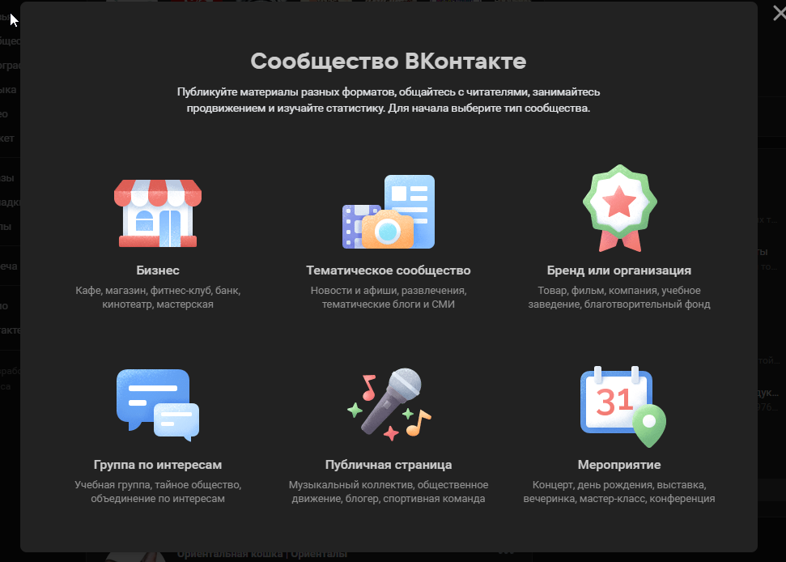

**“Мероприятие”** подразумевает собой информационное сообщество, приуроченное какому-либо событию.

Подобные сообщества бывают открытого и закрытого формата (в закрытом формате требуется одобрение на вступления со стороны руководства). Администрация сообщества такого типа может приглашать, а также удалять пользователей комьюнити.

Основными отличиями формата “Мероприятие” от прочих двух являются:

наличие организатора в виде отдельной персоны (с указанием личной страницы) или же в виде комьюнити (другая группа или публичная страница);

возможность установить дату и время события, таким образом, пользователи комьюнити своевременно получают уведомления-напоминания о предстоящем событии;

выборка опций при вступление в комьюнити, предоставленная пользователям:

* “точно пойду”
* ”возможно, пойду”
* ”не могу пойти”,

что позволяет организаторам лучше планировать мероприятие с точки зрения количества потенциальных посетителей.

Это может быть сообщество посвященное концерту, соревнованию или же открытию какого-либо заведения.

**“Сообщество”**

Подобный формат используется, как правило, как объединение людей со схожими интересами, предпочтениями, хобби. Сообщества могут быть ориентированы на сообщество людей, работающих или обучающихся в одной организации или же, в целом, на единомышленников по убеждениям и так далее.

Существует несколько подтипов. Сообщества бывают открытыми (свободными для вступления для всех пользователей), закрытыми (доступными только при получении одобрения со стороны администрации сообщества), а также частными (доступными для вступления только при наличии приглашения от администрации комьюнити). Менять формат доступности сообщества возможно в процессе ведения комьюнити.

Новостную стенку в сообществе можно оставить, как открытой, так и закрытой. В случае открытой стенки все пользователи могут свободно публиковать информацию, в сообществе с закрытой стеной — постинг публикаций доступен только для администрации комьюнити.

С точки зрения визуальной составляющей, все данные комьюнити (аудиозаписи, фото и видео) находятся в верхней части экрана. Администратор и все участники сообщества могут добавлять аудиозаписи, фото и видео. Также в формате “Сообщество” доступен блок с файлами-документами, которые возможно добавлять, редактировать, скачивать и удалять.

Поиск и фильтрации сообществ производится по различным параметрам, таким как тип, формат, организатор и др.

**Публичные страницы** или, как их еще часто называют, “паблики” — это информационно-новостные порталы, посвященные конкретной организации/бренду/известной личности. При помощи публичной страницы можно как раз-таки создать “мероприятие”, выступая организатором.

Публичные страницы могут быть исключительно открытыми для вступления всех пользователей. Однако право на публикацию основного новостного контента есть исключительно у администрации страницы (участники же могут “предложить новость” руководству при помощи специальной кнопки).

С точки зрения визуальной составляющей, все данные сообщества (аудиозаписи, фото и видео) находятся в правой части экрана. Публиковать новый контент может исключительно администратор публичной страницы.

В отличие от “группового” формата, в формате публичных страниц пользователи не могут посылать друзьям приглашения на вступление в комьюнити (в группах же можно отправлять не более 40 приглашений в день); формат публичной страницы добавляет название/лого в личный профиль каждого участника — отражается оно в блоке “интересные страницы”.

На публичной странице в отличие от формата групп нет возможности сохранять файлы-документы.

В “групповом” формате есть возможность создать отдельный блок с самыми свежими новостями. Подобный раздел отсутствует в версии VK паблика.

Чтобы поменять тип сообщества из формата группы в паблик, нужно зайти в группу через веб-версию (с аккаунта администратора). На панели правого меню кликнуть “еще”, чтобы увидеть расширенный список функционала. Выбрать вариант “перевести в страницу”. Социальная сеть проинформирует обо всех изменениях при переводе группу в паблик, а также попросит уточнить тип будущей страницы:

* место или небольшая компания
* компания, организация или сайт
* известная личность или коллектив
* произведение или продукция

После выбора необходимо пройти процедуру подтверждения действия.

Чтобы поменять тип сообщества из паблика в формат группы, необходимо зайти в группу через веб-версию (с аккаунта администратора). На панели правого меню кликнуть “еще”, чтобы увидеть расширенный список функционала. Выбрать вариант “перевести в группу”. Социальная сеть проинформирует обо всех изменениях при переходе в другой тип сообщества, после чего необходимо подтвердить свои действия.

### 3.3 Составление чек-листов

При составлении чек-листа нужно руководствоваться следующими определениями и правилами:

Чек-лист (check list) — это не детализированный список проверок, который описывает что должно быть протестировано. Простейший чек-лист: Действие - Результат.

Правила составления чек-листа:

* Один пункт – одна операция
* Пункты всегда начинаются с существительного или глагола неопределенной формы
* Соблюдать структуру
* Опираться на требования
* Давать пунктам чек-листа названия по форме, общей для всех членов команды
* Формулировать пункт чек-листа следует в виде утверждения, ответом на которое будет “Да”/”Нет”

Правила выполнения чек-листов:

* Не пропускать проверки.
* Если указаны тестовые данные, то использовать именно их.
* Указывать результат (passed, failed, blocked, skipped).
* При возникновении ошибки указывать ссылку на дефект в комментарии.

В соответствии с теорией выше был составлен чек-лист: см приложение 9.2

### 3.4 Составление тест-кейсов

При составлении чек-листа нужно руководствоваться следующими определениями и правилами:

**Тест-кейс** — это инструмент тестировщика, предназначенный для документирования и проверки одного или более ожидаемых результатов. У каждого шага должен быть ожидаемый результат.

**Шаги** — это часть тест-кейса, ведущая исполнителя тест-кейса к фактическому результату. Излишняя детализация может осложнить поддержку, а излишнее абстрагирование привести к непониманию того, как исполнить тест-кейс.

Исполнение тест-кейса, как правило, завершается либо положительным (passed), либо отрицательным (failed) результатом. Отрицательный результат означает, что мы нашли дефект, который необходимо занести в баг-трекинговую систему(п 3.6).

Тест-кейс должен быть независим от других тест-кейсов из того же или любого другого тест-комплекта.

Поддерживаемость тест-кейса — это легкость и удобство, с которыми он может быть изменен. Поддерживаемость тест-кейса — одна из основных формальных вещей при создании или модификации тест-кейса.

Создавая или модифицируя тест-кейсы, мы всегда должны помнить о коллеге, который будет их исполнять после нас.

Правила работы с тест-кейсами:

* Один тест-кейс — одна проверка или один сценарий
* Заголовок точно описывает суть тест-кейса
* Точные названия для элементов приложения: кнопок, чек-боксов, элементов меню
* Простой технический стиль без объяснений базовых понятий работы ПО
* Нет пропущенных шагов: каждое действие вытекает из предыдущего
* Нет описания очевидных действий
* Нет зависимостей от других тест-кейсов (так как другие тест-кейсы могут быть удалены или в них могут измениться шаги)
* Нет дублей с другими тест-кейсами
* Обнаруженная ошибка становится очевидной
* Гибкость для модификации

### 3.5 Тест-дизайн и тест-аналитика

Тест-дизайн и тест-аналитика играют важную роль в процессе тестирования сообществ на портале vk.com. Эти два аспекта позволяют разрабатывать эффективные тестовые сценарии, проверять функциональность и анализировать результаты тестирования. Ниже представлены основные аспекты тест-дизайна и тест-аналитики для тестирования сообществ на портале vk.com.

Тест-дизайн включает в себя следующие этапы:

1. Выявление основных функциональных требований сообществ:

- Изучение документации и спецификаций сообществ на портале vk.com для понимания основных функций и возможностей

- Составление списка основных требований и их приоритизация

2. Создание тест-кейсов:

- Определение различных сценариев использования сообществ и составление тест-кейсов для каждого сценария

- Указание шагов, ожидаемого результата и предусловий для каждого тест-кейса

3. Идентификация тестовых данных:

- Определение различных наборов тестовых данных, которые могут быть использованы для проверки функциональности сообществ

- Создание реалистичных и разнообразных данных для тестирования

4. Определение методов тестирования:

- Определение методов и средств, которые будут использованы для проведения тестирования (например, ручное тестирование, автоматизированное тестирование и т.д.)

- Разработка стратегии тестирования, определяющей последовательность и приоритет выполнения тестовых сценариев

5. Реализация тестовых сценариев:

- Выполнение тестовых кейсов в соответствии с заранее разработанными сценариями

- Фиксация результатов тестирования, включая качество и проблемы, возникшие в процессе тестирования

Тест-аналитика включает в себя следующие этапы:

1. Сбор и анализ данных о процессе тестирования:

- Запись данных о выполненных тест-кейсах, найденных ошибках и других аспектах тестирования

- Анализ данных для выявления трендов, процессов и особенностей в тестировании сообществ

2. Оценка покрытия тестирования:

- Анализ охвата тестирования для определения, насколько полно и эффективно были протестированы различные функциональности сообществ

- Оценка качества тестирования и идентификация пробелов в покрытии тестирования

3. Анализ результатов тестирования:

- Оценка результатов тестирования для выявления зависимостей, трендов и проблем в работе сообществ на портале vk.com

- Подготовка отчетов с результатами тестирования и их представление заинтересованным сторонам

4. Планирование и тестирование релизов:

- Составление планов тестирования для новых версий сообществ на портале vk.com

- Выполнение тестов и анализ результатов для каждого релиза

5. Улучшение процесса тестирования:

- Идентификация возможностей для улучшения процесса тестирования, включая автоматизацию, оптимизацию и повышение эффективности

- Внесение рекомендаций по улучшению качества и надежности сообществ на портале vk.com.

Тест-дизайн и тест-аналитика в совокупности обеспечивают эффективное и систематическое тестирование сообществ на портале vk.com. Они помогают в достижении высокой надежности и качественной работе сообществ, а также оптимизируют процесс тестирования и анализа данных.

### **3.6 Баг-репорты и баг-трекинговая система**

Баг-репорт (или дефект-репорт) - это документ, который содержит информацию о найденной ошибках или проблеме в программном обеспечении. Он создается исследователями (тестировщиками, пользователями или разработчиками) и представляет собой специфическую формулировку проблемы, включая описание, шаги для воспроизведения и ожидаемый результат.

В баг-репорте обычно указываются следующие основные элементы:

1. Заголовок или название: короткое описание проблемы.

2. Описание: подробное описание проблемы, включая информацию о контексте, действиях, выполненных перед возникновением ошибки, и любых соответствующих деталях.

3. Шаги для воспроизведения: последовательность шагов, которые позволят другим испытателям повторить проблему.

4. Ожидаемый результат: описание того, как должна работать система или программное обеспечение, и что ожидается при выполнении определенных действий.

5. Фактический результат: описание того, что фактически происходит или что отображается при выполнении определенных действий, включая ошибки, сообщения и неожиданные результаты.

6. Приоритет и серьезность: оценка важности проблемы и ее влияние на функциональность или пользовательский опыт.

7. Окружение и версия ПО: информация о конфигурации системы, на которой возникла проблема, и версии программного обеспечения.

Баг-трекинговая система (или система управления ошибками) - это инструмент, предназначенный для отслеживания и управления баг-репортами и другими типами задач в процессе разработки программного обеспечения. Она обычно включает в себя следующие функции:

1. Регистрация и хранение баг-репортов: баг-трекинговая система позволяет разработчикам и тестировщикам создавать и регистрировать новые баг-репорты, добавлять детали и определять их статус (например, "открыт", "исправлен", "закрыт" и т.д.).

2. Отслеживание прогресса: система фиксирует изменения статуса баг-репортов, отслеживает ответственных за их исправление и выводит отчеты о прогрессе в устранении ошибок.

3. Приоритизация и назначение задач: баг-трекинговая система позволяет устанавливать приоритеты для баг-репортов и задавать ответственных за их исправление.

4. Комментарии и обратная связь: система предоставляет возможность разработчикам и тестировщикам обмениваться комментариями, задавать вопросы и обмениваться информацией о проблемах.

5. История изменений: баг-трекинговая система сохраняет историю изменений, включая внесенные исправления, добавленные комментарии и другие действия, связанные с баг-репортами.

6. Отчеты и статистика: система предоставляет отчеты и статистику о количестве и статусе открытых и закрытых баг-репортов, времени, затраченном на исправление, и др.

Баг-трекинговая система облегчает управление ошибками и обеспечивает более эффективное сотрудничество между разработчиками и тестировщиками. Она помогает отслеживать проблемы и обеспечивает прозрачность в процессе исправления ошибок и улучшения качества программного обеспечения.

## **Глава 4. Реализация тестовых сценариев**

Реализация тестовых сценариев - это процесс фактического выполнения заданных тест-кейсов и сценариев в ходе тестирования программного продукта. Этот этап включает в себя конкретное взаимодействие с приложением или системой с целью проверки функциональности, производительности, стабильности, безопасности и других характеристик, описанных в тест-кейсах.

* Подготовка окружения: Перед началом тестирования необходимо подготовить окружение, в котором будут проводиться тесты. Это может включать в себя установку необходимого программного обеспечения, настройку базы данных, создание тестовых аккаунтов и другие подготовительные действия.
* Запуск тестов: Тестировщик выполняет тест-кейсы и сценарии, описанные в тестовой документации. Это может включать в себя взаимодействие с пользовательским интерфейсом, ввод тестовых данных, нажатие на кнопки, взаимодействие с элементами страницы и так далее.
* Запись результатов: В ходе выполнения каждого тест-кейса тестировщик записывает результаты теста. Это может быть как успешное выполнение теста, так и обнаружение дефектов или ошибок. Для каждого теста также может быть указано время выполнения, использованные данные и другая важная информация.
* Документация: По завершении тестирования тестировщик составляет детальные отчеты о результатах выполнения тест-кейсов. В отчете указывается, какие тесты были успешно пройдены, какие ошибки обнаружены, какие шаги были выполнены, а также какие проблемы возникли в процессе тестирования.
* Отладка и репортирование дефектов: Если в ходе реализации тестовых сценариев обнаруживаются дефекты или ошибки, тестировщик репортирует их разработчикам для последующего исправления. Для этого создаются баг-репорты с описанием проблемы, шагами для воспроизведения и другой необходимой информацией.
* Повторное тестирование: После исправления дефектов разработчиками производится повторное тестирование для проверки, что проблемы были успешно устранены и функциональность работает корректно.

Реализация тестовых сценариев играет важную роль в процессе тестирования программного продукта, так как позволяет проверить его на соответствие требованиям, выявить ошибки и дефекты, а также убедиться в том, что продукт готов к выпуску на рынок.

### **4.1 Тестовые сценарии**

На основе ТЗ, найденного на просторах интернета далеко не последней версии, кратко описывающего функционал сообществ социальной сети VK, были составлены тест-кейсы. Тест-кейсы были заведены через приложение qase.io(см приложение 9.3)

Ниже представлен скрин тест-кейса как пример:

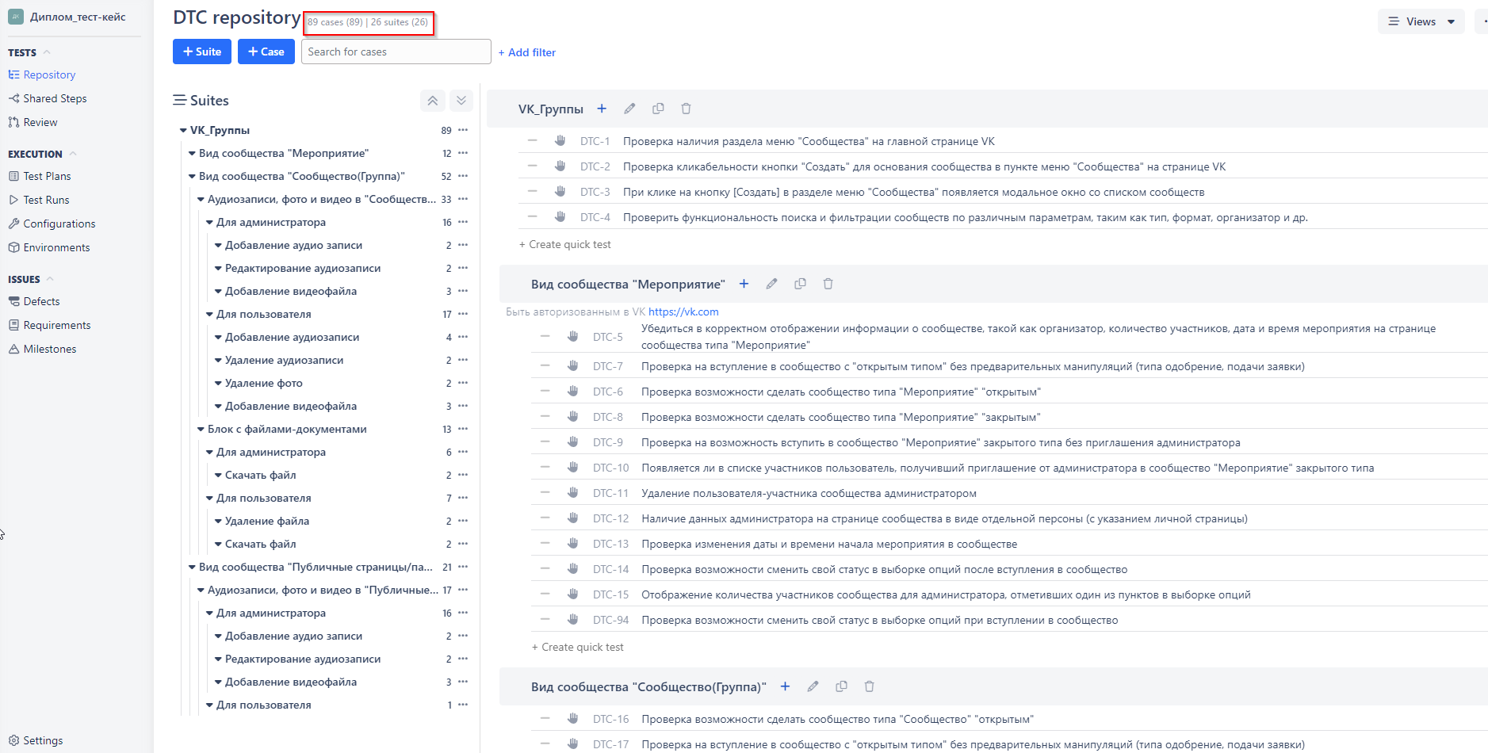

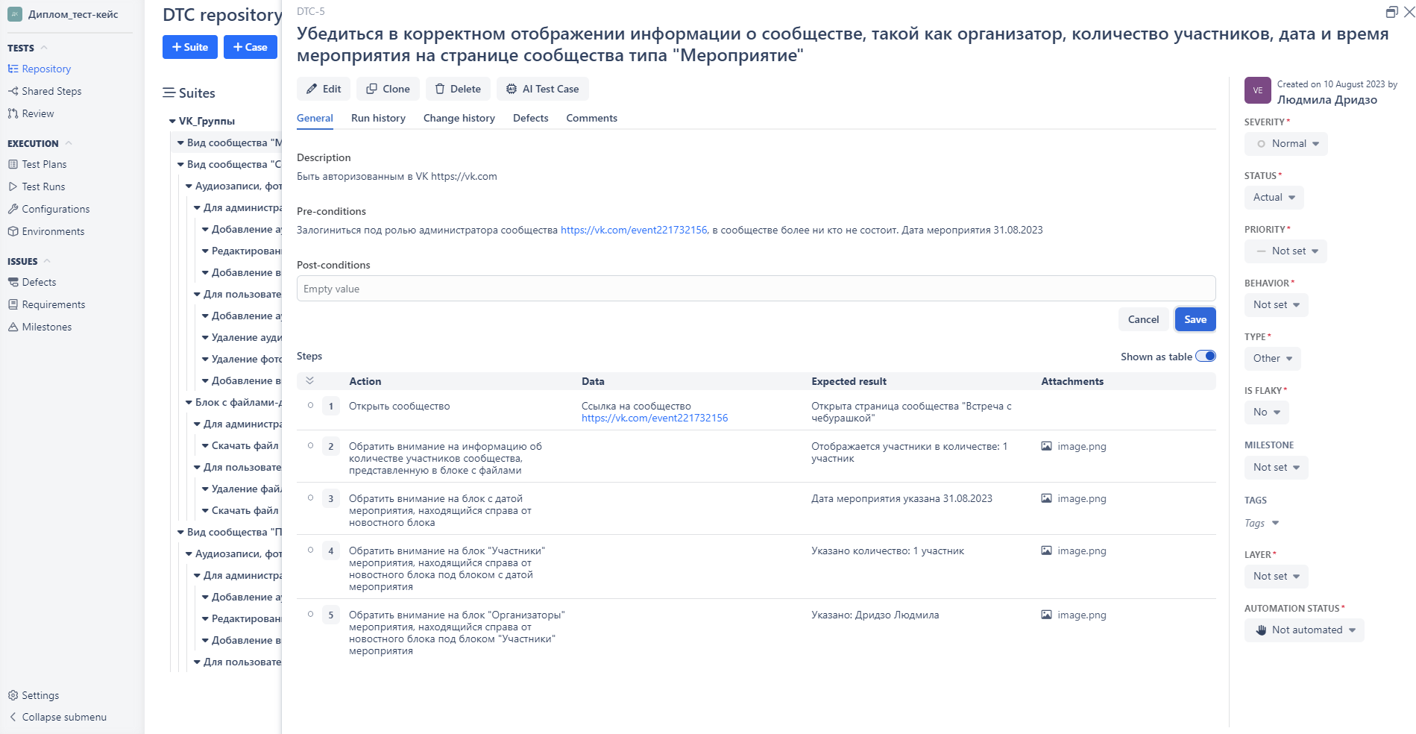

### **4.2 Рекомендации тестеровщикам для проведения тестов**

* Изучить требования и документацию: Тщательно ознакомиться с требованиями к приложению и документацией перед началом тестирования. Это поможет понять, какие функции должны быть реализованы, и как они должны работать.
* Тестирование на разных браузерах и устройствах: Убедиться, что приложение работает корректно на различных браузерах (Chrome, Firefox, Safari, Edge и др.) и устройствах (десктоп, планшеты, смартфоны) с разными разрешениями экранов.
* Проводить тестирование с реальными данными: Использовать реальные данные или данные, максимально близкие к реальным сценариям использования. Это поможет выявить потенциальные проблемы, которые могут возникнуть в реальных условиях.
* Тестирование на разных уровнях: Проводить тестирование как на уровне интерфейса пользователя (UI), так и на более низких уровнях, включая проверку данных на бэкэнде и взаимодействие с базой данных.
* Тестирование на ошибки и граничные случаи: Уделить внимание тестированию на ошибки, таким как некорректные данные, пустые поля, неожиданное поведение и так далее. Также проверить поведение приложения в крайних случаях.
* Полный проход по функциональности: Убедиться, что протестированы все функциональные возможности приложения, включая редко используемые. Не ограничиваться только базовыми сценариями.
* Автоматизация тестирования: Использовать автоматизированные тесты для повторяющихся и рутинных задач. Это может значительно ускорить процесс тестирования и уменьшить риск человеческих ошибок.
* Тестирование производительности: Проводить тестирование производительности, чтобы убедиться, что приложение обрабатывает нагрузку без задержек. Это особенно важно для веб-приложений.
* Систематизировать отчеты о багах: Создать детальные и информативные отчеты о багах. Включать описание проблемы, шаги для воспроизведения, ожидаемое и фактическое поведение, скриншоты и другую важную информацию.
* Внимательно следить за изменениями: Если во время разработки приложения произошли изменения, убедиться, что перепроверены соответствующие части приложения, чтобы избежать появления новых проблем.
* Обратная связь и коммуникация: Регулярно общаться с командой разработки. Если обнаружились баги или проблемы, дать разработчикам детальные инструкции для их воспроизведения и исправления.
* Тестирование безопасности: Проверить приложение на наличие уязвимостей, таких как SQL-инъекции, XSS и CSRF атаки. Обратить внимание на защиту пользовательских данных.
* Обратить внимание на пользовательский опыт: Тестирование не только функциональности, но и удобства использования. Проверить, что интерфейс интуитивен и удобен для пользователей.
* Тестирование после изменений: После внесения изменений или исправления багов, не забыть проверить соответствующие части приложения на наличие новых проблем.
* Оценить результаты: По окончанию тестирования, провести анализ результатов. Составить отчет о выполненной работе, обнаруженных багах и рекомендациях.

### **4.3 Ожидаемые результаты и ожидаемые ошибки**

При проведении тестирования веб-приложения, ожидаемые результаты представляют собой ожидаемое поведение приложения в соответствии с его требованиями и функциональностью. Ожидаемые ошибки - это аномалии или проблемы, которые не соответствуют этому ожидаемому поведению и указывают на неисправности в приложении. Примеры:

**Ожидаемые результаты:**

При создании сообщества, новое сообщество успешно появляется в списке сообществ пользователя.

Публикация появляется в ленте сообщества после успешной отправки.

Комментарий добавляется к публикации и отображается под ней.

**Ожидаемые ошибки:**

При создании сообщества, название не сохраняется или отображается некорректно.

При публикации, изображение не загружается или отображается с искажениями.

Комментарий не отображается после отправки или появляется с ошибкой форматирования.



## Глава 5. Выполнение тестирования

* 1. В соответствии с составленным тест-планом(см. Приложение 9.1) был создан тест-ран в qase.io. Результаты прогона тестов были отмечены в тест-ране:

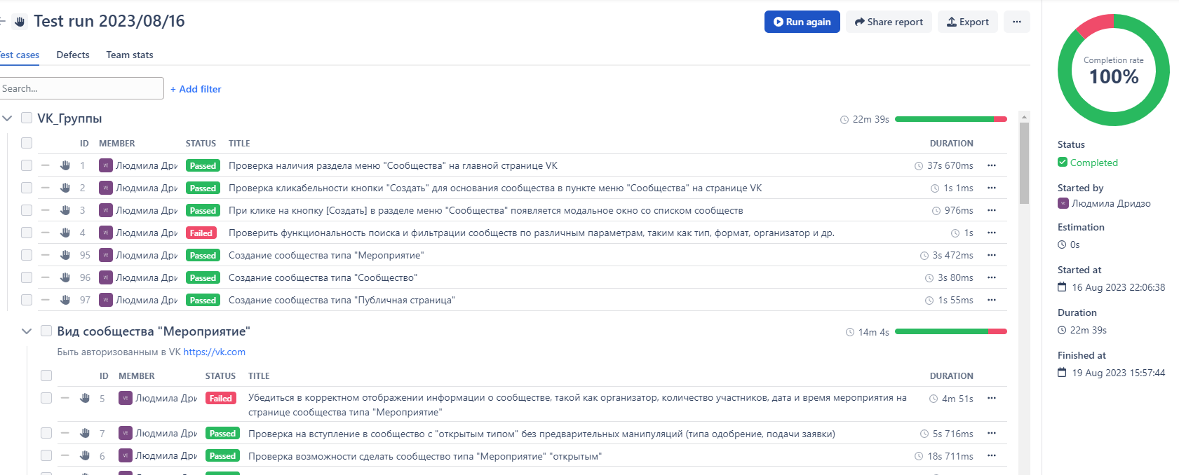Тест-ран доступен по ссылке: <https://app.qase.io/run/DTC/dashboard/1>

Для отслеживания прогресса выполнения тестов составлена диаграмма Burndown: [https://docs.google.com/spreadsheets/d/1aa57IHy5jOswEnvMVvvvOA6IsUZo5efhZZ9YKYADJH8/edit#gid=2090359524](https://docs.google.com/spreadsheets/d/1aa57IHy5jOswEnvMVvvvOA6IsUZo5efhZZ9YKYADJH8/edit" \l "gid=2090359524)

* 1. 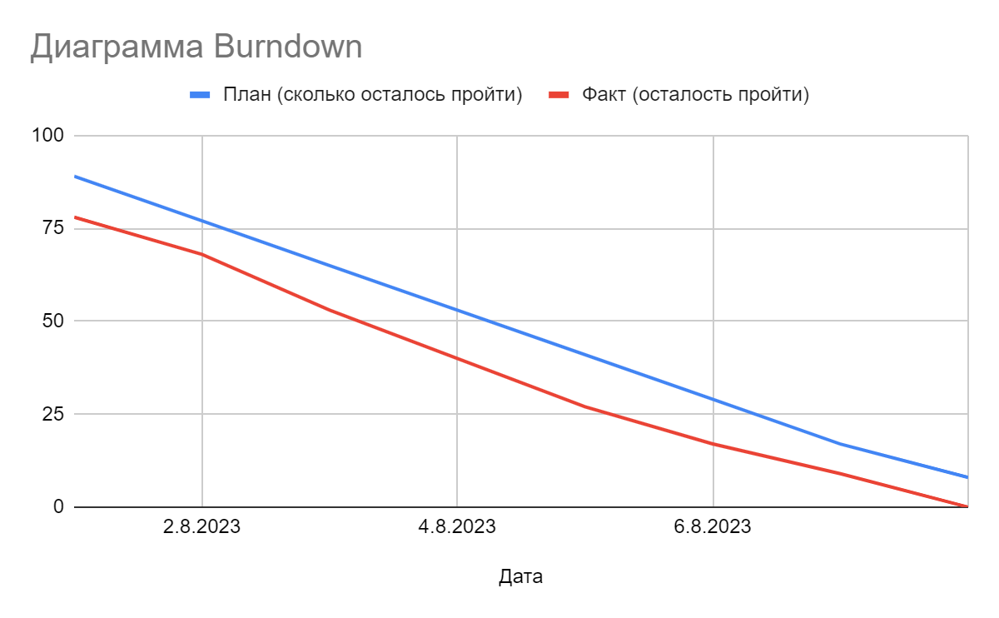

## Глава 6. Анализ и оценка результатов тестирования

### 6.1 Результаты тестирования

Для заведения багов была выбрана баг-трекинговая система на базе qase.io:

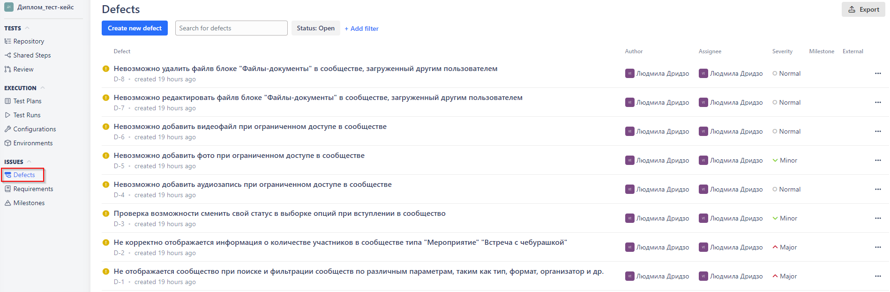

### **6.2 Отчет о тестировании**

Отчет о тестировании веб-приложения "VK.com" Работа с сообществами.

Дата составления: 23 августа 2023

**I. Введение:**

Целью данного отчета является предоставление результатов тестирования веб-приложения "VK.com". Работа с сообществами.

**II. Окружение тестирования:**

- URL приложения: https://vk.com

- Операционные системы: Chrome 104.5.3, Windows 10 x64

**III. Выполненные тесты:**

1. Тестирование навигации:

- Проверено переключение между разделами приложения.

- Убедились, что ссылки на главную страницу и страницы групп работают корректно.

2. Тестирование поиска:

- Введен поисковый запрос и проверена реакция приложения.

- Проверена корректность отображения результатов поиска.

3. Тестирование смены типа сообществ:

- Перешли во вкладку меню конкретного сообщества.

- Убедились, что отображаются корректные данные при смене типа сообщества.

4. Тестирование работы с контентом:

- Добавили аудио/фото/видео файл.

- Проверили загрузку/редактирование/удаление/отображение файлов.

**IV. Выявленные проблемы:**

1. Не отображается сообщество при поиске и фильтрации сообществ по различным параметрам, таким как тип, формат, организатор и др.

2. Не корректно отображается информация о количестве участников в сообществе типа "Мероприятие" "Тестовое сообщество1".

3. Отсутствует отображение выборки опций при вступлении в сообщество(“Точно пойду”, ”Возможно, пойду”, ”Не могу пойти”).

4. Невозможно добавить аудиозапись при ограниченном доступе в сообществе.

5. Невозможно добавить фото при ограниченном доступе в сообществе.

6. Невозможно добавить видеофайл при ограниченном доступе в сообществе.

7. Невозможно удалить файл в блоке "Файлы-документы" в сообществе, загруженный другим пользователем.

8. Невозможно редактировать файл в блоке "Файлы-документы" в сообществе, загруженный другим пользователем.

**V. Заключение:**

Проведено функциональное тестирование веб-приложения "VK.com". В ходе тестирования было заведено 8 багов, 2 из которых с критичностью major и 6 minor. Исходя из полученных результатов тестирования, можно сделать вывод, что веб-приложение выполняет основные функции успешно. Критичные и блокирующие баги отсутствуют. Все заведенные дефекты имеют незначительную критичность. Объективно функционал работы с сообществами приложения работает стабильно.

**VI. Рекомендации:**

1. Доработать поиск и фильтрацию сообществ.

2. Исправить счетчик участников сообщества.

3. Исправить выборку опций при вступлении в сообщество.

4. Доработать взаимодействие с файлами(аудио/фото/видео).

5. Провести дополнительное тестирование на браузере Mozilla Firefox и Opera.

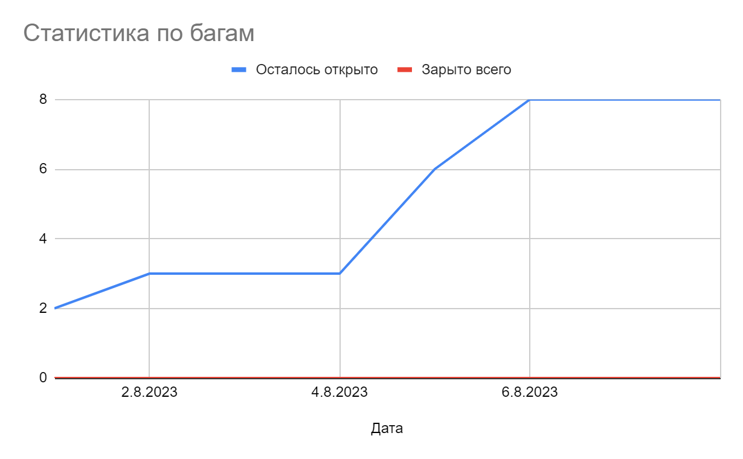

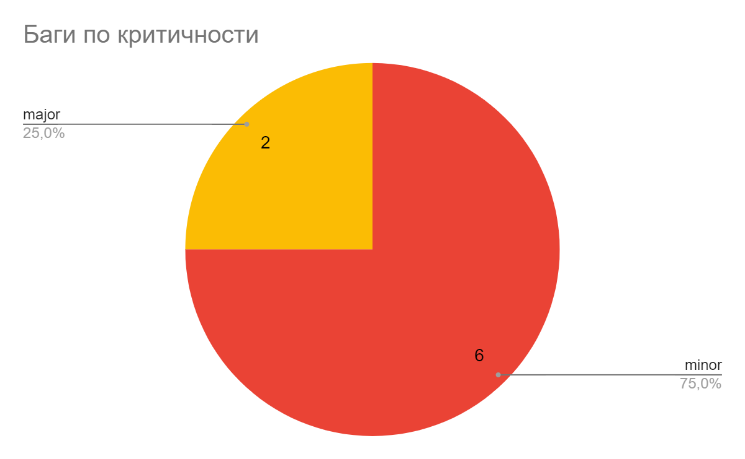

## **Глава 7. Выводы**

* 1. Данный дипломный проект был ориентирован на выполнение тестирования функциональности веб-приложений, с акцентом на проверку ключевых функций, предоставляемых пользовательским интерфейсом, используя в качестве практического примера функциональность работы с сообществами на сайте VK.com.
  2. **Ключевые этапы и результаты проекта:**

1. Планирование и подготовка
   * Определение целей и задач тестирования
   * Выбор методологии тестирования
   * Выбор инструментов для тестирования
2. Тестирование
   * Тестирование навигации между разделами сообществ
   * Проверка создания, редактирования и удаления сообществ
   * Тестирование функций управления участниками
   * Проверка корректности отображения информации о сообществе
3. Обнаружение и документирование проблем
   * Выявление ошибок и аномалий в работе приложения
   * Документирование выявленных проблем, оформление баг-репортов с описанием шагов воспроизведения.
4. Анализ и интерпретация результатов
   * Сравнение ожидаемых и фактических результатов тестирования.
   * Анализ причин возникновения выявленных проблем.
5. Составление отчета
   * Описание процесса тестирования.
   * Подробные результаты тестирования с указанием выявленных проблем.
   * Рекомендации по улучшению качества приложения и исправлению ошибок.

**Общий итог**

* 1. Дипломный проект позволил ознакомиться с практическими аспектами тестирования функциональности веб-приложений. Он также дал возможность применить полученные знания в области UI тестирования на практическом примере работы с сообществами на сайте VK.com, что способствует лучшему пониманию процесса тестирования и приобретению опыта в данной области.

## **Глава 8. Список использованной литературы**

<https://perfluence.net/blog/article/vkontakte-raznica>

<https://dev.vk.com/api/getting-started>

[https://www.youtube.com/watch?v=f8D6RYNEtlk&ab_channel=%D0%92%D0%B0%D0%B4%D0%B8%D0%BC%D0%A1%D0%B0%D0%B9%D1%84%D1%83%D1%82%D0%B4%D0%B8%D0%BD%D0%BE%D0%B2](https://www.youtube.com/watch?v=f8D6RYNEtlk&ab_channel=ВадимСайфутдинов)

<https://www.youtube.com/watch?v=Wu9UYHW0LMY&ab_channel=Varakin>

<https://vk.com/@zapiskisedogotestera-testirovanie-celi-i-principy>

<https://dzen.ru/a/ZGEgrWptlGbZJKJi>

<https://dzen.ru/a/Yk7P4BpwqweVFAa0>

<https://testengineer.ru/software-testing-steps/>

https://neiros.ru/blog/code/testirovanie-i-7-osnovnykh-etapov-ego-provedeniya/

https://sedtest-school.ru/nyuansy-testirovaniya/test-plan-kak-sostavlyat/

https://lumpics.ru/how-to-add-music-to-vkontakte-group/

## **Глава 9** Приложения

### 9.1 Тест-план

Введение

* Описание продукта:

VK.com является одной из крупнейших социальных сетей в мире, предоставляющей платформу для общения, обмена контентом и создания сообществ. Сообщества позволяют пользователям объединяться в группы с общими интересами, целями или деятельностью.

* Цель:

Целью тестирования сообществ портала vk.com является проверка функциональности, надежности и безопасности данного модуля приложения, для обеспечения стабильной его работы.

Что входит в тестирование

1. Функциональное тестирование:

- Проверка создания, редактирования и удаления сообществ

- Проверка функционала управления настройками сообщества: участники, права доступа

- Тестирование функции добавления и отображения постов в сообществе

- Проверка функции приглашения и приема участников в сообщество

2. Тестирование на различных браузерах:

- Тестирование работоспособности в различных популярных веб-браузерах, включая Chrome, Firefox, Edge и другие

Что не входит в тестирование

1. Тестирование производительности
2. Тестирование безопасности
3. Тестирование мобильной версии и приложений
4. Тестирование доступности и удобства использования

Входные условия

* Предоставлен компьютер
* Предоставлен выход в интернет
* Портал vk.com открывается
* Предоставлены две учетные записи на портале vk.com
* Отсутствуют сбои в работе портала vk.com

Выходные условия

* Все включенное в план тестирование завершено
* Нет багов с высоким приоритетом критичности. Низкоприоритетные баги не влияют на основной сценарий работы.

Риски

* Неправильные/изменяющиеся приоритеты
* Недоступность/отсутствие тестовых инструментов
* Некорректность оценки трудозатрат

Команда тестирования

Тестировщик - Дридзо Людмила

Временные рамки

* Планирование - 3 дня
* Тест-анализ и тест-дизайн - 4 дня
* Разработка тестовых скриптов - 4 дня
* Выполнение тестов - 3 дня
* Подведение итогов - 1 день

Тест-план доступен по ссылке:

<https://docs.google.com/document/d/1ekQhpdZPaRxmpMI1cjEJOn2gfgCeCmQWisiWh0NJJGs/>

### 9.2 Чек-лист

|  |  |  |  |
| --- | --- | --- | --- |
| **# номер** | **Заголовок** | **Статус** | **Комментарий** |
|  |  | passed |  |
|  |  | failed |  |
|  |  | skipped |  |
|  |  | blocked |  |
|  |  |  |  |
| 1 | Проверка наличия раздела меню "Группы" | passed |  |
| 2 | Проверка кликабельности кнопки "Создать" для основания сообщества. | passed |  |
| 3 | При создании сообщества появляется соответствующее окно | passed |  |
| 4 | Проверить функциональность поиска и фильтрации сообществ по различным параметрам, таким как тип, формат, организатор и др. | failed | По введенным параметрам сообщество не найдено |
| 5 | Убедиться в корректном отображении информации о сообществе, такой как организатор, количество участников, дата и время мероприятия (для формата "Мероприятие") и информация о схожих интересах (для формата "Группа"). | failed | При создании сообщества, когда в группу еще ни кто не приглашен(т.е. в группе состоит только ее создатель), отображается количество учасников 2 участника |
|  | Вид сообщества "Мероприятие" |  |  |
| 6 | Проверить, можно ли сделать сообщество "открытым" | passed |  |
| 7 | Возможно ли просто вступить в сообщество с "открытым" типом | passed |  |
| 8 | Проверить, можно ли сделать сообщество "закрытым" | passed |  |
| 9 | Возможно ли вступить в сообщество "Мероприятие" закрытого типа без приглашения администратора | passed |  |
| 10 | Появляется ли в списке участников пользователь, получивший приглашение от администратора в сообщество закрытого типа | passed |  |
| 11 | Проверить, может ли администратор сообщества удалить пользователя, состоящего в группе | passed |  |
| 12 | Наличие данных администратора на странице сообщества в виде отдельной персоны (с указанием личной страницы) или же в виде коммьюнити (другая группа или публичная страница) | passed |  |
| 13 | Проверить, возможность установить дату и время события начала мероприятия | passed |  |
| 14 | Отображение выборки опций при вступлении в сообщество(“точно пойду”, ”возможно, пойду”, ”не могу пойти”) | failed | Выборка отсутствует, есть только кнопка "Я пойду" подтверждающая вступление в сообщество типа "Мероприятие" |
| 15 | Проверка возможности сменить свой статус в выборке опций после вступления в сообщество | passed |  |
| 16 | Отображается ли для администратора количество участников сообщества, отметивших один из пунктов в выборке опций | passed |  |
|  | Вид сообщества "Сообщество" |  |  |
| 17 | Проверить, можно ли сделать сообщество "открытым" | passed |  |
| 18 | Возможно ли просто вступить в сообщество с "открытым" типом | passed |  |
| 19 | Проверить, можно ли сделать сообщество "закрытым" | passed |  |
| 20 | Приходит ли заявка администратору на вступоение в сообщество, если она закрытого типа | passed |  |
| 21 | Проверить, можно ли сделать сообщество "частным" | passed |  |
| 22 | Возможно ли просто вступить в сообщество с "частным" типом | passed |  |
| 23 | Возможна ли отправка приглашения от администрации группы | passed |  |
| 24 | Получение приглашения от администрации группы | passed |  |
| 25 | Проверить, появится ли пользователь, принявший приглашения от администрации группы, в списке участников группы | passed |  |
| 26 | Наличие новостной стенки в группе | passed |  |
| 27 | Сделать новостную стенку "открытого" типа | passed |  |
| 28 | Отображение записи на новостной стенке "открытого типа" участника группы, не администратора | passed |  |
| 29 | Сделать новостную стенку "закрытого" типа | passed |  |
| 30 | Отображение записи на новостной стенке "закрытого типа" участника группы, не администратора | passed |  |
| 31 | Отображение записи на новостной стенке "закрытого типа" написанной администратором | passed |  |
| 32 | Аудиозаписи, фото и видео находятся в верхней части экрана на странице группы | passed |  |
| 33 | Проверить возможность создания блока со свежими новостями | passed |  |
| 34 | Проверить возможность отправить приглашение в группу пользователю, не состоящему в группе | passed |  |
| 35 | Проверить возможность отправить приглашение в группу пользователю, состоящему в группе | passed |  |
| 36 | Проверить возможность отправить более 40 приглашений в группу пользователям, не состоящим в группе | passed |  |
| 37 | В формате “Сообщества” доступен блок с файлами-документами | passed |  |
|  | Аудиозаписи, фото и видео в "Сообществе" |  |  |
|  | Для администратора |  |  |
| 38 | Добавить аудиозапись | passed |  |
| 39 | Редактировать аудиозапись (лицензионные треки) | passed |  |
| 40 | Редактировать аудиозапись (нелицензионные треки) | passed |  |
| 41 | Удалить аудиозапись | passed |  |
| 42 | Воспроизвести аудиозапись | passed |  |
| 43 | Добавить фото | passed |  |
| 44 | Открыть фото | passed |  |
| 45 | Редактировать описание фото | passed |  |
| 46 | Удалить фото | passed |  |
| 47 | Воспроизвести видеофайл | passed |  |
| 48 | Добавить видеофайл | passed |  |
| 49 | Редактировать видеофайл | passed |  |
| 50 | Удалить видеофайл | passed |  |
|  | Для пользователя |  |  |
| 51 | Добавить аудиозапись | failed | По факту есть два варианта доступа открытый и ограниченый, что не указано в ТЗ, добавить аудио можно только при открытом доступе |
| 52 | Проверить может ли добавить аудиозапись пользователь не состоящий в сообществе | passed | Пользователь не состоящие в сообществе не могут добавлять аудиозаписи |
| 53 | Редактировать аудиозапись | passed |  |
| 54 | Удалить аудиозапись | passed |  |
| 55 | Воспроизвести аудиозапись | passed |  |
| 56 | Добавить фото | failed | По факту есть два варианта доступа открытый и ограниченый, что не указано в ТЗ, добавить фото можно только при открытом доступе |
| 57 | Удалить фото | passed |  |
| 58 | Отрыть фото | passed |  |
| 59 | Добавить видеофайл | failed | По факту есть два варианта доступа открытый и ограниченый, что не указано в ТЗ, добавить видео можно только при открытом доступе |
| 60 | Редактировать видеофайл | passed |  |
| 61 | Удалить видеофайл | passed |  |
| 62 | Воспроизвести видеофайл | passed |  |
|  | Блок с файлами-документами |  |  |
|  | Для администратора |  |  |
| 63 | Добавить на стр сообщества файл | passed |  |
| 64 | Удалить файл | passed |  |
| 65 | Открыть файл | passed |  |
| 66 | Скачать файл | passed |  |
| 67 | Редактировать файл-документ | passed |  |
|  | Для пользователя |  |  |
| 68 | Добавить на стр сообщества файл | passed |  |
| 69 | Удалить файл | failed | Удалить воможно только тот файл, который добавлен самим пользователем |
| 70 | Открыть файл | passed |  |
| 71 | Скачать файл | passed |  |
| 72 | Редактировать файл | failed | Редактировать воможно только тот файл, который добавлен самим пользователем |
|  | Вид сообщества "Публичные страницы/паблик" |  |  |
| 73 | Публичные страницы могут быть исключительно открытыми для вступления всех пользователей | passed |  |
| 74 | Публикация основного новостного контента доступна только администрации страницы | passed |  |
| 75 | Проверить возможность предложить новость с помощью специальной кнопки "предложить новость" | passed |  |
| 76 | Проверка на возможность сохранить файлы-документы на публичной странице | passed | Такого пункта в меню публичной страницы нет |
|  | Аудиозаписи, фото и видео в "Публичные страницы/паблик" |  |  |
|  | Для администратора |  |  |
| 77 | Добавить аудиозапись | passed |  |
| 78 | Редактировать аудиозапись | passed |  |
| 79 | Удалить аудиозапись | passed |  |
| 80 | Воспроизвести аудиозапись | passed |  |
| 81 | Добавить фото | passed |  |
| 82 | Редактировать фото | passed |  |
| 83 | Удалить фото | passed |  |
| 84 | Открыть фото | passed |  |
| 85 | Добавить видеофайл | passed |  |
| 86 | Редактировать видеофайл | passed |  |
| 87 | Удалить видеофайл | passed |  |
| 88 | Воспроизвести видеофайл | passed |  |
|  | Для пользователя |  |  |
| 89 | Проверить возможность добавить какой либо контент(аудио, видео, фото и тд) на страницу Паблика | passed | Публиковать новый контент может исключительно администратор публичной страницы |

- Ссылка на чек-лист в qase.io: <https://app.qase.io/project/DCHL>

- Ссылка на чек-лист в google таблицы: [https://docs.google.com/spreadsheets/d/1aa57IHy5jOswEnvMVvvvOA6IsUZo5efhZZ9YKYADJH8/edit#gid=0](https://docs.google.com/spreadsheets/d/1aa57IHy5jOswEnvMVvvvOA6IsUZo5efhZZ9YKYADJH8/edit" \l "gid=0)

### 9.3 Тест-кейсы

Примеры некоторых тест-кейсов

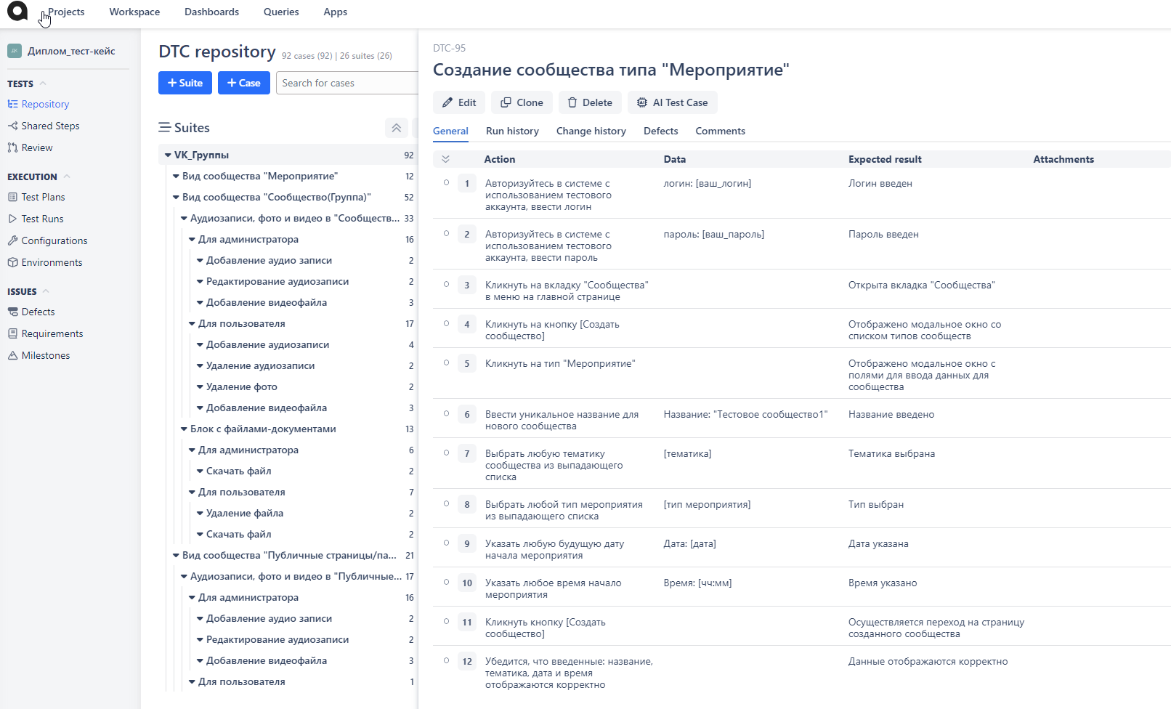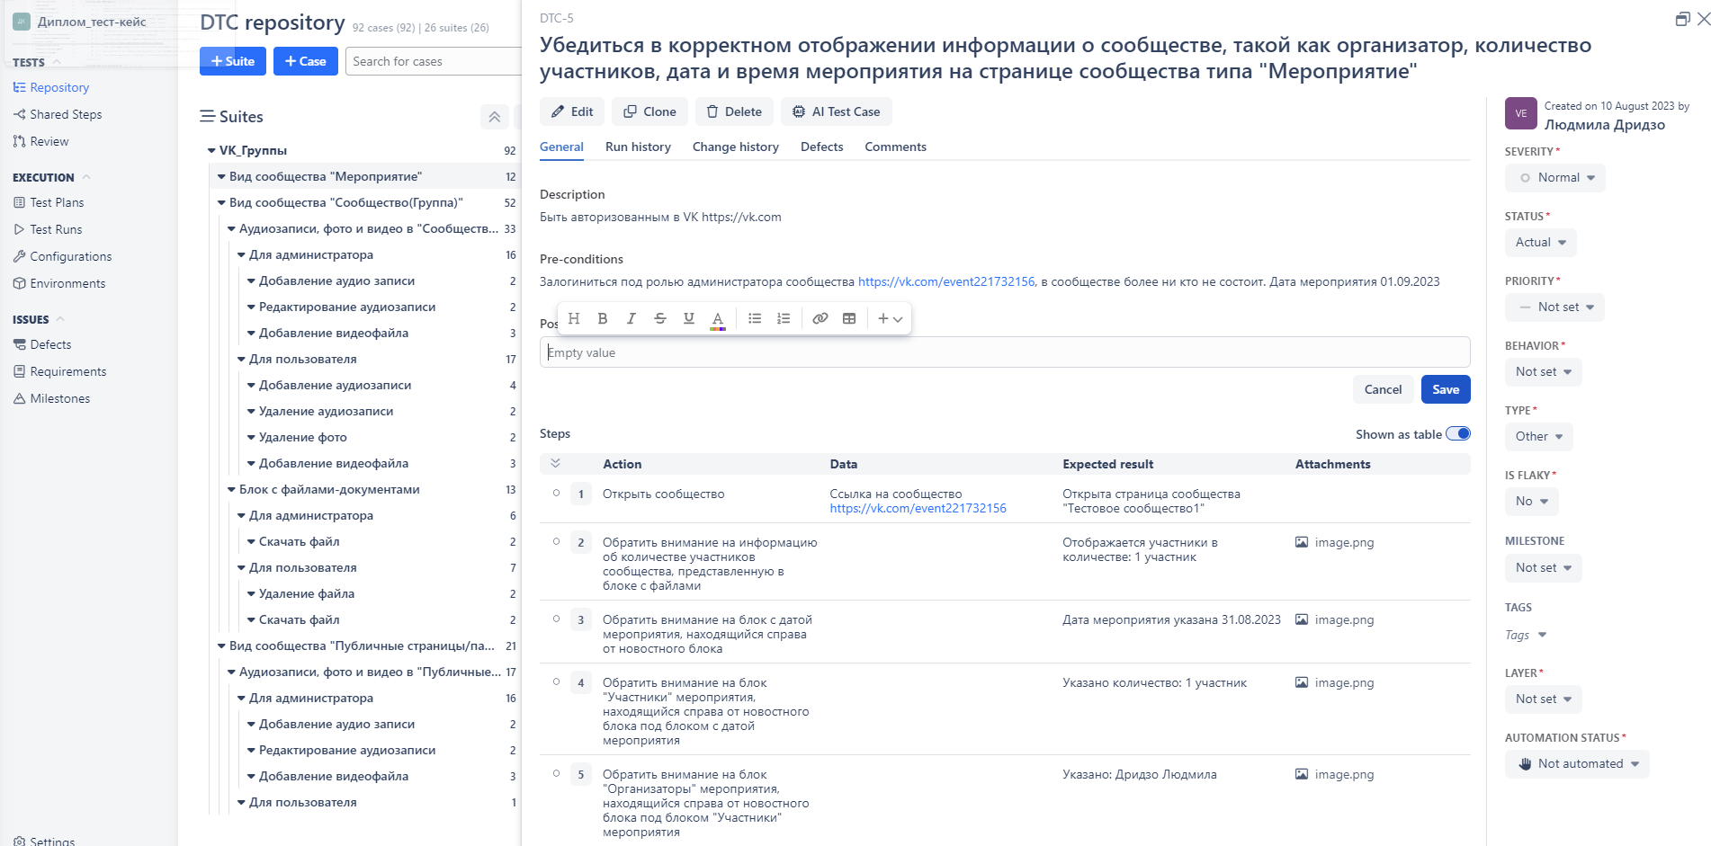

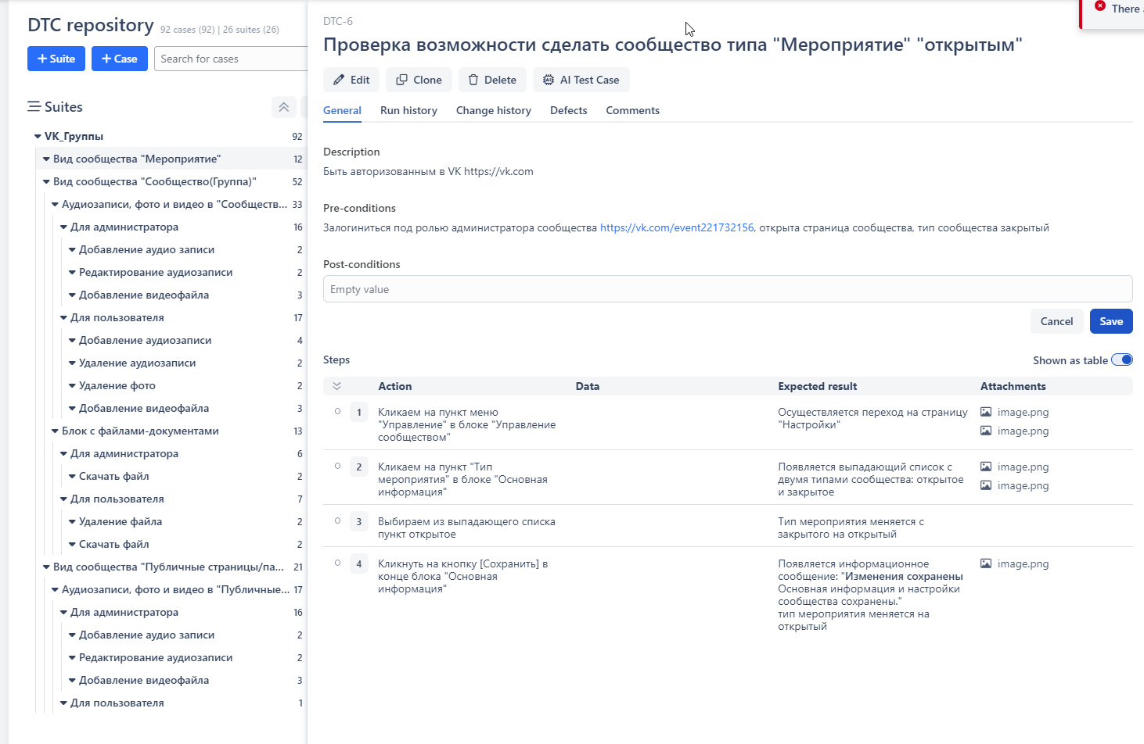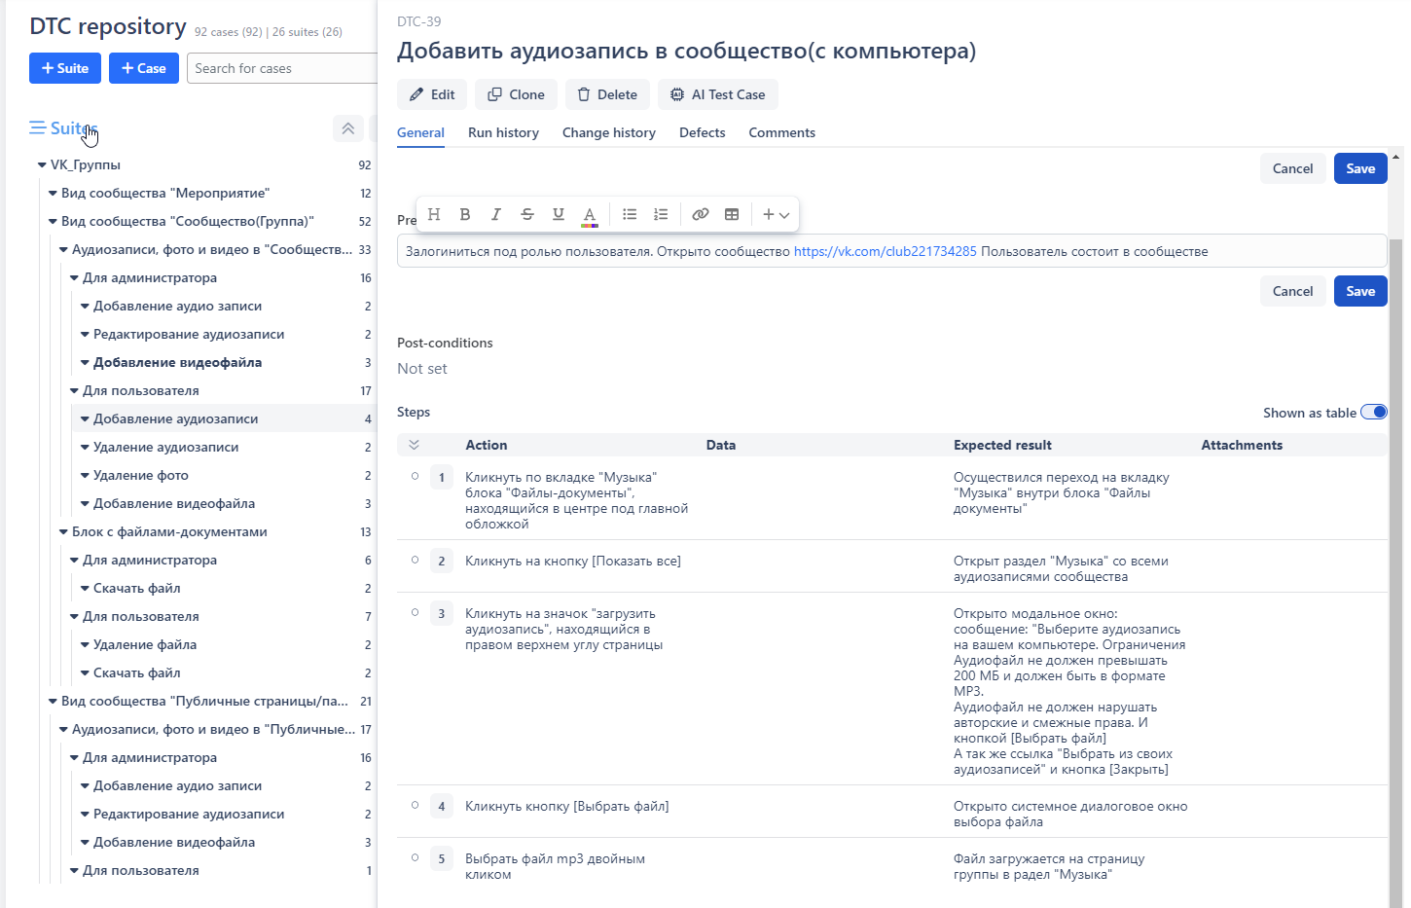

Ссылка на тест-кейсы: <https://app.qase.io/project/DTC?previewMode=side&suite=1>

### 9.4 Баг-репорт

Пример заполненной таблицы баг-репортов:

|  |  |  |  |  |  |  |
| --- | --- | --- | --- | --- | --- | --- |
| № | **Title** | | **Precondition** | **Steps to reproduce** | **Actual result** | **Expected result** |
| **1** | Не отображается сообщество при поиске и фильтрации сообществ по различным параметрам, таким как тип, формат, организатор и др. | | На странице VK открыт пункт меню "Сообщества" <https://vk.com/groups> | 1.Прописать название сообщества "Любители гречки" в поисковое окно | По введенным параметрам сообщество не найдено | В блоке "Расширенный поиск" отображается искомая группа |
| 2. Нажать на ссылку "Расширенный поиск" |
| 3.Выбрать тип сообщества "Сообщество" в блоке "Параметры поиска" из выпадающего списка |
| **Severity** | major | **Environment** | 4.Выбрать тематику сообщества "Кулинария" в блоке "Параметры поиска" из выпадающего списка |
| **Status** | open | Chrome 104.5.3, Windows 10 x64 | 5.Выбрать город сообщества "Санкт-Петербург" в блоке "Параметры поиска" из выпадающего списка 6. Ввести имя владельца "Дридзо Людмила" в блоке "Параметры поиска" |
| № | **Title** | | **Precondition** | **Steps to reproduce** | **Actual result** | **Expected result** |
| **2** | Не корректно отображается информация о количестве участников в сообществе типа "Мероприятие" "Тестовое сообщество1" | | Залогиниться под ролью администратора сообщества https://vk.com/event221732156, в сообществе более ни кто не состоит | 1.Открыть сообщество | В блоке с файлами отображается информация об участниках в количестве 2 человек, а в блоке "Участники" отображается информация об участниках в количстве 1 человека | В блоке с файлами и в блоке "Участники" отображается одинаковая информация об участниках в количестве 1 человека |
| 2.Обратить внимание на информацию об количестве участников сообщества, представленную в блоке с файлами |
| 3.Обратить внимание на информацию об количестве участников сообщества, представленную в блоке "Участники", находящийся справа от новостного блока |
| **Severity** | major | **Environment** |  |
| **Status** | open | Chrome 104.5.3, Windows 10 x64 |  |
| № | **Title** | | **Precondition** | **Steps to reproduce** | **Actual result** | **Expected result** |
| **3** | Отсутствует отображение выборки опций при вступлении в сообщество(“Точно пойду”, ”Возможно, пойду”, ”Не могу пойти”) | | Залогиниться под ролью пользователя в VK, открыто сообщество https://vk.com/event221732156, пользователь в сообществе не состоит | 1. Кликнуть на кнопку [Я пойду], находящуюся в правом верхнем углу под "Главной обложкой" сообщества | Под названием сообщества появится надпись "Вы пойдете", кнопка [Я пойду] преобразуется в кнопку [Сообщение], количество участников сообщества увеличится на 1го | Под названием сообщества появится выпадающий список с вариантами выборки: (“Точно пойду”, ”Возможно, пойду”, ”Не могу пойти” |
|  |
|  |
| **Severity** | minor | **Environment** |  |
| **Status** | open | Chrome 104.5.3, Windows 10 x64 |  |
| № | **Title** | | **Precondition** | **Steps to reproduce** | **Actual result** | **Expected result** |
| **4** | Невозможно добавить аудиозапись при ограниченном доступе в сообществе | | Залогиниться под ролью пользователя в VK, открыто сообщество https://vk.com/audios-221734285, пользоваьель состоит в сообществе | 1.Кликнуть по вкладке "Музыка" блока "Файлы-документы", находящийся в центре под главной обложкой | При ограниченном доступе в сообществе на аудиофайлы, нет возможности загрузить пользователю аудиофайл | В соответствии с ТЗ нет органичений на загрузку аудиозаписей в сообщество, следовательно любой пользователь состоящий в сообществе может загружать аудиофайлы. В правом верхнем углу на странице "Музыка" есть значок "загрузить аудиозапись" |
| 2.Кликнуть на кнопку [Показать все] |
| 3.На открывшейся странице обратить внимание на верхний правы угол |
| **Severity** | minor | **Environment** |  |
| **Status** | open | Chrome 104.5.3, Windows 10 x64 |  |
| № | **Title** | | **Precondition** | **Steps to reproduce** | **Actual result** | **Expected result** |
| **5** | Невозможно добавить фото при ограниченном доступе в сообществе | | Залогиниться под ролью пользователя в VK, открыто сообщество https://vk.com/audios-221734285, пользоваьель состоит в сообществе | 1.Кликнуть по вкладке "Фото" блока "Файлы-документы", находящийся в центре под главной обложкой | При ограниченном доступе в сообществе на фото, нет возможности загрузить пользователю фотофайл | В соответствии с ТЗ нет органичений на загрузку фото в сообщество, следовательно любой пользователь состоящий в сообществе может загружать фото. |
| 2.Кликнуть на кнопку [Показать все] |
| 3.На открывшейся странице обратить внимание на верхний правы угол |
| **Severity** | minor | **Environment** |  |
| **Status** | open | Chrome 104.5.3, Windows 10 x64 |  |
| № | **Title** | | **Precondition** | **Steps to reproduce** | **Actual result** | **Expected result** |
| **6** | Невозможно добавить видеофайл при ограниченном доступе в сообществе | | Залогиниться под ролью пользователя в VK, открыто сообщество https://vk.com/audios-221734285, пользоваьель состоит в сообществе | 1.Кликнуть по вкладке "Видео" блока "Файлы-документы", находящийся в центре под главной обложкой | При ограниченном доступе в сообществе на видео, нет возможности загрузить пользователю видеофайл | В соответствии с ТЗ нет органичений на загрузку видео в сообщество, следовательно любой пользователь состоящий в сообществе может загружать видеофайл. |
| 2.Во вкладке "Видео" блока "Файлы-документы" обратить внимание на нижнюю часть блока |
|  |
| **Severity** | minor | **Environment** |  |
| **Status** | open | Chrome 104.5.3, Windows 10 x64 |  |
| № | **Title** | | **Precondition** | **Steps to reproduce** | **Actual result** | **Expected result** |
| **7** | Невозможно удалить файл в блоке "Файлы-документы" в сообществе, загруженный другим пользователем | | Залогиниться под ролью пользователя в VK, открыто сообщество https://vk.com/audios-221734285, пользоваьель состоит в сообществе | 1.Кликнуть по вкладке "Файлы" блока "Файлы-документы", находящийся в центре под главной обложкой | Нет возможности удалить файл-документ, если файл был загружен другим пользователем | В соответствии с ТЗ нет органичений на удаление файлов в сообществе, следовательно любой пользователь состоящий в сообществе может удалять ранее загруженные файлы. |
| 2.Кликнуть на кнопку [Показать все] |
| 3.Обратить внимание на меню значков с права от файла |
| **Severity** | minor | **Environment** |  |
| **Status** | open | Chrome 104.5.3, Windows 10 x64 |  |
| № | **Title** | | **Precondition** | **Steps to reproduce** | **Actual result** | **Expected result** |
| **8** | Невозможно редактировать файл в блоке "Файлы-документы" в сообществе, загруженный другим пользователем | | Залогиниться под ролью пользователя в VK, открыто сообщество https://vk.com/audios-221734285, пользоваьель состоит в сообществе | 1.Кликнуть по вкладке "Файлы" блока "Файлы-документы", находящийся в центре под главной обложкой | Нет возможности редактировать файл-документ, если файл был загружен другим пользователем | В соответствии с ТЗ нет органичений на редактирование файлов в сообществе, следовательно любой пользователь состоящий в сообществе может редактироватьранее загруженные файлы. |
| 2.Кликнуть на кнопку [Показать все] |
| 3.Обратить внимание на меню значков с права от файла |
| **Severity** | minor | **Environment** |  |
| **Status** | open | Chrome 104.5.3, Windows 10 x64 |  |

Заведенные дефекты доступны по ссылке: <https://app.qase.io/defect/DTC>

А так же для собственной тренировки баги были заведены в google таблице:

[https://docs.google.com/spreadsheets/d/1YDZO20FNy0ida34PuZAyUsys3vcHQy4Kbx7soYuRNiE/edit#gid=129259580](https://docs.google.com/spreadsheets/d/1YDZO20FNy0ida34PuZAyUsys3vcHQy4Kbx7soYuRNiE/edit" \l "gid=129259580)